บทที่ 4
ผลการทดลองและทดสอบ

4.1 เครื่องมือที่ใช้ในการพัฒนา
ใช้ Eclipse เป็น IDE ซึ่งเป็น Open source และสามารถทำงานได้บนหลาย Platform สำหรับพัฒนาโปรแกรมภาษา Java ทั้งในส่วนที่เป็น Client คือเกมบน Java Applet 2D และในส่วนของ Server คือ Servlet/JSP โดยใช้ plug-in ของโปรแกรม Eclipse ชื่อ Lomboz สำหรับช่วยในการเขียนโปรแกรมที่เป็น Servlet และ JSP

ได้ทำการทดลองการสื่อสารกันระหว่าง Client ซึ่งเป็น applet กับ server ซึ่งใช้ servlet โดยการส่ง request ต่างๆ ไปยัง servlet และ ทำการส่งข้อมูลไปเก็บไปยัง database ซึ่งใช้ MySql

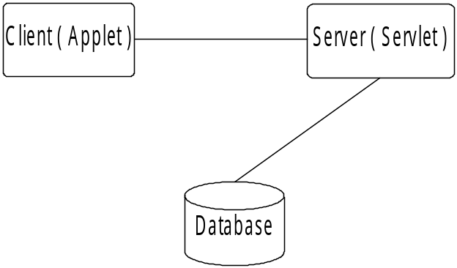
รูปที่ 4.1 แสดงการภาพรวมการทดลอง

  - ทำการทดลอง
4.2.1 กรณีที่เล่นแล้วผลลัพธ์ออกมาเสมอ
1. จากหน้าจอทำการกำหนดค่าให้กับผู้เล่นชื่อ asd
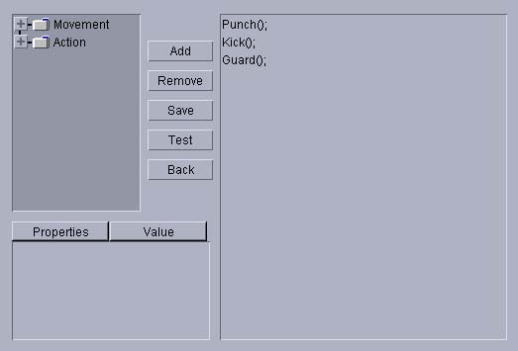
รูปที่ 4.2 กำหนดค่าโดยผู้เล่นชื่อ asd

- จากหน้าจอทำการกำหนดค่าให้กับผู้เล่นชื่อ zxc
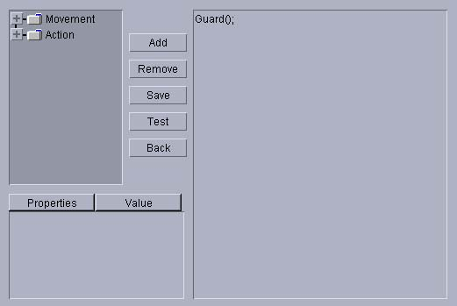
รูปที่ 4.3 กำหนดค่าโดยผู้เล่นชื่อ zxc

- หน้าจอแสดงเมื่อกำหนดค่าและทำการรันเรียบร้อยแล้ว ผลปรากฏเสมอ (Draw)

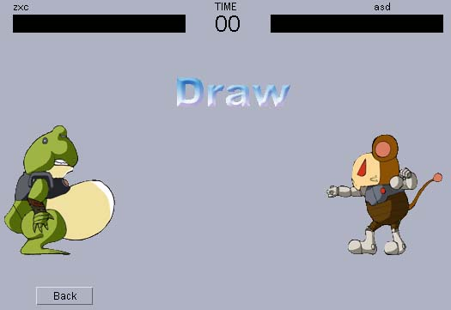
รูปที่ 4.4 แสดงผลการแข่งขันกรณีเสมอ (Draw)

4.2.2 กรณีที่เล่นแล้วผลลัพธ์ออกมา แพ้-ชนะ
1. ทำการกำหนด code โดยผู้เล่นชื่อ asd

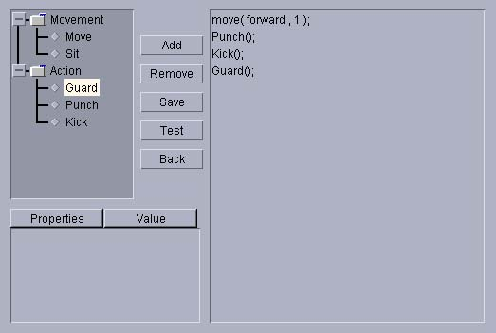
รูปที่ 4.5 กำหนดค่าโดยผู้เล่นชื่อ asd

2. ทำการกำหนด code โดยผู้เล่นชื่อ zxc

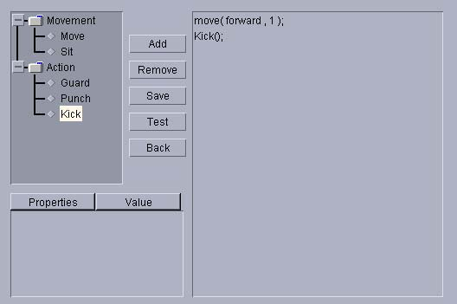
รูปที่ 4.6 กำหนดค่าโดยผู้เล่นชื่อ zxc
3. ผู้เล่น asd เป็นฝ่ายชนะแสดงผลการรันข้อความว่า “You Win”

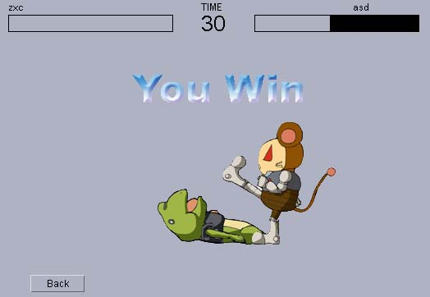
รูปที่ 4.7 แสดงผล asd เป็นฝ่ายชนะ

4. ผู้เล่น zxc เป็นฝ่ายแพ้แสดงผลการรันข้อความว่า “You Lose”
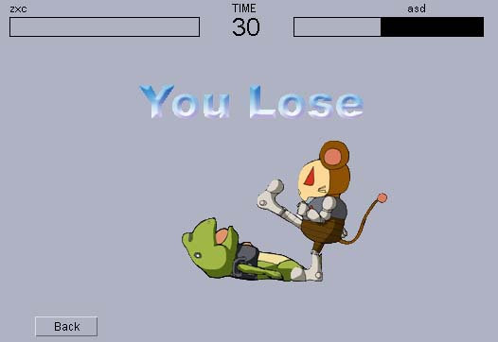
รูปที่ 4.8 แสดงผล zxc เป็นฝ่ายแพ้

